**INFORME ANUAL De ACTIVIDADES**

**Comisión de Igualdad de Género y No Discriminación**Forma

LIC. BRENDA JUDITH SERAFÍN MORFIN

CONSEJERA PRESIDENTA DE LA COMISIÓN DE IGUALDAD DE GÉNERO Y NO DISCRIMINACIÓN

**Comisión de Igualdad de Género y No Discriminación**

Mtra. Brenda Judith Serafín Morfín

Consejera electoral presidenta de la Comisión

Lic. Zoad Jeanine García González

Consejera electoral integrante

Mtra. Silvia Guadalupe Bustos Vásquez

Consejera electoral integrante

Mtra. Sandra Hernández Ríos

Secretaria Técnica de la Comisión

|  |
| --- |
| **Contenido**  **Presentación** 4  **Integración de la Comisión** 6  **Marco Normativo** 8  **Atribuciones de la Comisión de Igualdad de Género y No Discriminación** 9  **1.** SESIONES CELEBRADAS POR LA COMISIÓN DE IGUALDAD DE GÉNERO Y NO DISCRIMINACIÓN. 12  **2.** COORDINAR LAS ACCIONES PARA INCORPORAR LA TRANSVERSALIDAD E INSTITUCIONALIZACIÓN DE LA PERSPECTIVA DE GÉNERO Y NO DISCRIMINACIÓN AL INTERIOR DEL INSTITUTO. 14  2.3 Estrategias encaminadas a promover una cultura laboral libre de violencia y discriminación al interior del Instituto. 25  **3.** PROGRAMAS DE FORMACIÓN EN CULTURA DE IGUALDAD DE GÉNERO Y NO DISCRIMINACIÓN QUE IMPULSEN LA PARTICIPACIÓN Y EL EMPODERAMIENTO POLÍTICO DE LAS MUJERES. 28  3.2 Conversatorio: Prevenir, atender, sancionar, reparar y erradicar la VPMRG 29  3.3 Socialización con Organizaciones de la Sociedad Civil y Universidad de los Lineamientos, 30  3.4 Campaña: ÚNETE para poner fin a la violencia contra las mujeres y niñas, proclamado el día 25 de cada mes. 33  3.5 16 días de Activismo contra la violencia de género. 38  **4** ACCIONES INTERINSTITUCIONALES 44  4.1 Seguimiento a las actividades del Observatorio de la Participación Política de las Mujeres en Jalisco. 44  4.2 Observatorio LGBTTTIQ+ 48  4.3 Red de Mujeres Candidatas, Jalisco. 49  **5** INFORME ESTADÍSTICO CON EL OBJETIVO DE CONSTRUIR BASES DE DATOS, DIAGNÓSTICOS, ESTADÍSTICAS, ZONAS DE RIESGO Y PATRONES QUE PERMITAN ATENDER ESTRUCTURALMENTE EL PROBLEMA DE LA VIOLENCIA POLÍTICA DE LAS MUJERES EN RAZÓN DE GÉNERO 53  **6** SEGUIMIENTO A LOS INFORMES MENSUALES SOBRE LAS PERSONAS SANCIONADAS EN EL SISTEMA INFORMÁTICO DEL REGISTRO NACIONAL, IMPLEMENTADO POR EL INE 57  **7** MODIFICACIONES A LOS LINEAMIENTOS DEL INSTITUTO ELECTORAL Y DE PARTICIPACIÓN CIUDADANA DEL ESTADO DE JALISCO, PARA QUE LOS PARTIDOS POLÍTICOS LOCALES, PREVENGAN, ATIENDAN, SANCIONEN, REPAREN Y ERRADIQUEN LA VPMRG; ASÍ COMO PARA QUE LOS PARTIDOS POLÍTICOSNACIONALES CON ACREDITACIÓN EN EL ESTADO, LOS LOCALES Y LAS PERSONAS ASPIRANTES A CANDIDATURAS INDEPENDIENTES PRESENTEN LA MANIFESTACIÓN “3 DE 3 CONTRA LA VIOLENCIA”, PARA EL REGISTRO DE CANDIDATURAS A CARGOS DE ELECCIÓN POPULAR. 58  **8** COADYUVAR EN LA VERIFICACIÓN DEL REGISTRO DE CANDIDATURAS PARA QUE SE APEGUE AL PRINCIPIO CONSTITUCIONAL DE PARIDAD DE GÉNERO Y DÉ CUMPLIMIENTO A LAS ACCIONES AFIRMATIVAS EN MATERIA ELECTORAL. 59  **9** BALANCE RESPECTO DEL PROGRAMA ANUAL DE TRABAJO DE LA COMISIÓN DE IGUALDAD DE GÉNERO Y NO DISCRIMINACIÓN 2023-2024. 62 |

## **Presentación**

De conformidad a lo previsto en los artículos 28, párrafo 1, fracción II y 38, párrafo 1, fracción XIV del Reglamento Interior del Instituto Electoral y de Participación Ciudadana del Estado de Jalisco[1], la Comisión de Género y No Discriminación[2], presenta el informe de actividades realizadas en el periodo comprendido del 1 de noviembre al 26 de septiembre de 2023.

Las gestiones y acciones llevadas a cabo por la Comisión, conforme al marco legal y reglamentario que determina sus atribuciones, tienen como base la agenda institucional para la gestión de los asuntos de su competencia, aprobada por el Consejo General el 05 de diciembre de 2023, identificado mediante acuerdo IEPC-ACG-089/2023[3].

El objetivo general propuesto en la agenda de trabajo consistió en coadyuvar, proponer y dar seguimiento a las acciones para la consecución de la igualdad de género y la no discriminación en el quehacer institucional, así como el fortalecimiento de una cultura democrática que garantice el acceso y ejercicio efectivo de los derechos político–electorales de las mujeres, personas en situación de discapacidad, y personas de la diversidad sexual, juventudes y personas indígenas de manera sustantiva.

Es así que, para alcanzar tal propósito, los proyectos y actividades programadas se materializaron en torno a tres ejes temáticos y líneas estratégicas: la transversalización e institucionalización de la perspectiva de género, la inclusión, la interculturalidad y diversidad en el quehacer institucional; la difusión, promoción y formación para el ejercicio sustantivo de derechos político–electorales de las mujeres, de personas en situación de discapacidad y personas de la comunidad de la diversidad sexual, y la revisión y observancia a la legislación, acciones afirmativas y precedentes jurisdiccionales.

En ese contexto, en este documento se informa de manera detallada de las gestiones y acciones llevadas a cabo, con el apoyo de la Dirección de Igualdad de Género y No Discriminación, la Secretaría Ejecutiva y las demás direcciones ejecutivas y de áreas del Instituto, que en el marco de sus atribuciones coadyuvaron a la Comisión en la operatividad y materialización de sus actividades, de conformidad a lo establecido en los artículos 11, párrafo 2, fracción VII; 12, párrafo 1, fracción II; 15, párrafo 1, fracción XIV y 22, del Reglamento Interior.

Es importante mencionar que, acorde al principio de máxima publicidad, la información plasmada en este documento está publicada en el portal de Internet del Instituto Electoral y de Participación Ciudadana del Estado de Jalisco[4], por lo que puede ser consultada a detalle por toda aquella persona que tenga interés en conocer sobre las actividades desarrolladas por la Comisión durante el periodo que se informa.

## **Integración de la Comisión**

En virtud de la nueva conformación del Consejo General del Instituto, el 8 de octubre de 2020, mediante acuerdo IEPC-ACG-032/2020[5], se aprobó la integración de las comisiones permanentes y temporales que coadyuvarían al Consejo General del Instituto en el cumplimiento de sus funciones; para integrar la Comisión permanente de Igualdad de Género y No Discriminación, se designó a las consejeras electorales Claudia Alejandra Vargas Bautista, Silvia Guadalupe Bustos Vásquez y Zoad Jeanine García González, esta última como presidenta.

El 15 de febrero de 2022, el Consejo General del Instituto celebró sesión extraordinaria en la que, entre otros puntos, aprobó el acuerdo IEPC-ACG-010/2022[6], en el que se realizó la rotación en la presidencia de la Comisión, siendo designada la consejera Electoral Silvia Guadalupe Bustos Vásquez.

El 08 de marzo de 2023, el Consejo General del Instituto celebró la segunda sesión extraordinaria en la que, entre otros puntos, aprobó el acuerdo IEPC-ACG-016/2023 por el cual se aprueba la rotación de las presidencias de las Comisiones del organismo electoral, para el caso de la presidencia de la Comisión de Igualdad de Género y No Discriminación se designa a la consejera Electoral Claudia Alejandra Vargas Bautista como la consejera presidenta de la Comisión.

El 01 de noviembre de 2023, el Consejo General del Instituto celebró la décima novena extraordinaria en la que, entre otros puntos, aprobó el acuerdo IEPC-ACG-076/2023 por el cual se aprueba la rotación de las presidencias de las Comisiones del organismo electoral, siendo la Comisión de Igualdad de Género y No Discriminación conformada de la siguiente manera:

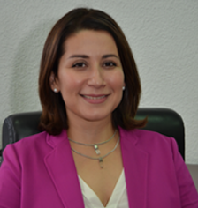

Lic. Brenda Judith Serafín Morfín

Consejera electoral integrante de la Comisión

Mtra. Silvia Guadalupe Bustos Vásquez

Consejera electoral integrante de la Comisión

Lic. Zoad Jeanine García González

Consejera electoral integrante de la Comisión

## **Marco Normativo**

De conformidad a lo establecido en el artículo 120 del Código Electoral del Estado de Jalisco, el Consejo General es el órgano superior de dirección del Instituto Electoral, responsable de vigilar el cumplimiento de las disposiciones constitucionales y legales en materia electoral, así como de velar por el cumplimiento de los principios de certeza, legalidad, independencia, imparcialidad, máxima publicidad y objetividad en sus actividades.

Asimismo, con fundamento en el artículo 136 del citado ordenamiento legal, las comisiones internas temporales y permanentes contribuyen al desempeño de las atribuciones del Consejo General, se integran exclusivamente por consejeras y consejeros electorales designados por el Consejo General; podrán participar en ellas, con voz, pero sin voto, los consejeros representantes de los partidos políticos.

Además, cuentan con una secretaría técnica y, la presidencia será rotativa en forma anual entre quienes la integren. La Secretaría Ejecutiva del Consejo General colabora con las comisiones para el cumplimiento de las tareas que se les hayan encomendado, respecto de las cuales, deberán presentar un informe, dictamen o proyecto de resolución.

## **Atribuciones de la Comisión de Igualdad de Género y No Discriminación**

De conformidad con el artículo 38 del Reglamento Interior del IEPC, la Comisión tiene las siguientes atribuciones:

1. Coordinar las acciones para incorporar la transversalidad e institucionalización de la perspectiva de género y no discriminación al interior del Instituto;
2. Proponer al Consejo General las reformas necesarias para la incorporación de la igualdad de género y no discriminación en la normatividad interna;
3. Proponer al Consejo General las políticas generales, criterios técnicos, y lineamientos sobre igualdad de género y no discriminación del instituto;
4. Supervisar el programa anual de actividades sobre igualdad de género y no discriminación;
5. Proponer al Consejo General un modelo de lineamientos para que los partidos prevengan, atiendan y erradiquen la violencia política contra las mujeres en razón de género;
6. Recibir de la dirección un informe estadístico cada año calendario, con el objeto de construir bases de datos, diagnósticos, estadísticas, zonas de riesgo y patrones que permitan atender estructuralmente el problema de la violencia política de las mujeres en razón de género y proponer las políticas institucionales a prevenir dicho fenómeno;
7. Analizar y revisar de forma permanente la legislación estatal electoral en materia de igualdad de género y no discriminación;
8. Vigilar el cumplimiento de estrategias encaminadas a promover una cultura laboral libre de violencia y discriminación al interior del instituto;
9. Supervisar los programas de formación en cultura de igualdad de género y no discriminación que impulsen la participación y el empoderamiento político de las mujeres;
10. Proponer a la presidenta o el presidente la suscripción de convenios en materia de igualdad de género y no discriminación;
11. Opinar respecto del contenido de materiales e instructivos de promoción de la cultura de igualdad de género y no discriminación elaborados por las direcciones del Instituto;
12. Impulsar el desarrollo de proyectos de investigación y estudios sobre la materia;
13. Coadyuvar en la vigilancia de los procedimientos para la participación paritaria entre los géneros en las candidaturas a cargos de elección popular del estado;
14. Rendir los informes que le solicite el Consejo General;
15. Invitar a servidores del Instituto o personas que determine necesarias a sus sesiones para que proporcionen información en materia de igualdad de género y no discriminación, cuando así lo estime conveniente; y
16. Proponer al Consejo General los lineamientos para dar operatividad al principio de paridad en el registro de candidaturas e integración de los órganos de elección popular, así como para garantizar la inclusión de grupos en situación de vulnerabilidad.

Asimismo, de conformidad a lo establecido en el artículo 21, párrafo 1, inciso A, fracción X del Reglamento Interior, la Comisión coadyuva a la Dirección Ejecutiva de Prerrogativas a verificar que el registro y sustitución de candidaturas se apegue al principio constitucional de paridad de género y dé cumplimiento a las acciones afirmativas en materia electoral, resultados de lo cual se da cuenta en el respectivo apartado.

Por lo que ve a las actividades realizadas en el año que se informa se describen de manera detallada en los siguientes capítulos bajo el rubro, y de manera cronológica en cada uno de los ejes temáticos propuestos en la agenda institucional de la Comisión.

# SESIONES CELEBRADAS POR LA COMISIÓN DE IGUALDAD DE GÉNERO Y NO DISCRIMINACIÓN.

La Comisión de Igualdad de Género y No Discriminación, en el ejercicio de sus atribuciones celebró tres sesiones ordinarias entre noviembre, 2023 y septiembre de la presente anualidad en las siguientes fechas:

|  |  |
| --- | --- |
| **Sesión de la Comisión** | **Fecha** |
| Primera Sesión Ordinaria | [01 de diciembre, 2023](https://www.youtube.com/watch?v=1C__s_4mRnc&list=PL_4AU7lQpikFv51IB16jGqi0BJtAfyJ-0) |
| Segunda Sesión Ordinaria | [27 de enero, 2024](https://www.youtube.com/watch?v=-Rn3f915q-k&list=PL_4AU7lQpikFv51IB16jGqi0BJtAfyJ-0&index=94) |
| Tercera Sesión Ordinaria | 23 de septiembre de 2024 |

En las mencionadas sesiones se contó con la asistencia de las consejeras electorales integrantes de la Comisión, la Licenciada Brenda Judith Serafín Morfín, presidenta de la comisión, así como la Licenciada Zoad Jeanine García González y la Maestra Silvia Guadalupe Bustos Vásquez, integrantes de esta.

De la misma manera, se contó con la participación de las representaciones de los partidos políticos ante este Instituto, participando en la sesión con voz, pero sin voto.

|  |  |  |  |
| --- | --- | --- | --- |
| **Asistentes** | **1era Sesión Ordinaria** | **2da Sesión Ordinaria** | **3ra Sesión Ordinaria** |
| **Consejeras electorales integrantes de la comisión** |  |  |  |
| Lic. Brenda Judith Serafín Morfín, presidenta de la comisión. | ✔ | ✔ |  |
| Lic. Zoad Jeanine García González, Integrante de la comisión | ✔ | ✔ |  |
| Mtra. Silvia Guadalupe Bustos Vásquez, Integrante de la comisión | ✔ | ✔ |  |
| **Representantes** |  |  |  |
| **Partido Acción Nacional** | ✔ | ✔ |  |
| **Partido Revolucionario Institucional** | ✖ | ✔ |  |
| **Partido de la Revolución Democrática** | ✖ | ✖ |  |
| **Partido del Trabajo** | ✖ | ✔ |  |
| **Partido Verde Ecologista de México** | ✖ | ✖ |  |
| **Movimiento Ciudadano** | ✖ | ✖ |  |
| **Morena** | ✖ | ✔ |  |
| **Hagamos** | ✔ | ✖ |  |
| **Futuro** | ✖ | ✖ |  |

**Acuerdos e Informes de la Comisión, así como los Proyectos de Acuerdo del Consejo General aprobados en la Comisión de Igualdad de Género y No Discriminación.**

|  |  |  |
| --- | --- | --- |
| Sesiones de la Comisión de Igualdad de Género y No Discriminación | Acuerdos, proyectos e informes de la Comisión | Acuerdo del Consejo General |
| Primera Sesión Ordinaria, celebrada el 1 de diciembre, 2023. | Programa de Trabajo a desarrollar, durante el período comprendido de noviembre 2023 a septiembre 2024. | IEPC-ACG-089/2023, aprobado por el Consejo General en la Vigésima Primera Sesión Extraordinaria, celebrada el 05 de diciembre, 2023 |
| Segunda Sesión Ordinaria, celebrada el 27 de enero, 2023 | Informe de actividades de la Comisión de Igualdad de Género y No Discriminación, noviembre 2023 – enero 2024. |  |
| Segunda Sesión Ordinaria, celebrada el 27 de enero, 2023 | Proyecto de Acuerdo del Consejo General del IEPC Jalisco, mediante el cual se autoriza la celebración de un convenio con la Asociación Mexicana de Consejeras Estatales Electorales, A.C. (AMCEE), para la incorporación al programa operativo de la Red de Candidatas y la Red de Mujeres Electas. (y sus anexos) | IEPC-ACG-014/2024, aprobado por el Consejo General en la Primera Sesión Ordinaria, celebrada el 31 de enero, 2024 |

# COORDINAR LAS ACCIONES PARA INCORPORAR LA TRANSVERSALIDAD E INSTITUCIONALIZACIÓN DE LA PERSPECTIVA DE GÉNERO Y NO DISCRIMINACIÓN AL INTERIOR DEL INSTITUTO.

2.1 Interpretación en Lengua de Señas Mexicana en las sesiones del Consejo General y eventos de institucionales.

Las personas en situación de discapacidad tienen los mismos derechos que todas y todos, sin embargo, enfrentan barreras para ejercerlos, como la desinformación y la falta de sensibilidad para la implementación de programas y políticas públicas, lo que limita sus oportunidades de inclusión, y representa un acto discriminatorio.

Esta Comisión reconoce el compromiso social, de que las instituciones deben ser abiertas a cualquier persona e incluyentes, a fin de garantizar que todas tengan las mismas posibilidades de acceso a la información y puedan interactuar con su entorno.

Bajo esa perspectiva de inclusión, se realizaron las gestiones para la interpretación de las sesiones celebradas por el Consejo General, interpretando 93 sesiones entre el mes de noviembre del 2023 y el mes de septiembre del 2024, debates de candidaturas en el Proceso Electoral Local Concurrente 2023-2024, así como diversos eventos. Cabe resaltar que, en el periodo reportado, se presentan avances y logros sustanciales en el tema, como se muestra a continuación.

* Participación por primera vez de intérpretes sordos de Lengua de Señas Mexicana en todos los debates de candidatas y candidatos, organizados por el Instituto Electoral durante las campañas electorales.

|  |  |
| --- | --- |
| **Debates a la Gubernatura de Jalisco** | |
| [Primer debate a la gubernatura de Jalisco.](https://www.youtube.com/watch?v=9NBPpk5lb6E) | 17 de marzo, 2024 |
| [Segundo debate a la gubernatura de Jalisco.](https://www.youtube.com/watch?v=c0jTCyqY9vo) | 13 de abril, 2024 |
| [Tercer debate a la gubernatura de Jalisco](https://www.youtube.com/watch?v=s4KZU99dbIU) | 04 de mayo, 2024 |
| [Cuarto debate a la gubernatura de Jalisco](https://www.youtube.com/watch?v=W76x2Hf9qr0) | 28 de mayo, 2024 |

|  |  |
| --- | --- |
| **Debates entre diputaciones de representación proporcional** | |
| [Primer debate entre candidaturas a diputaciones de representación proporcional.](https://www.youtube.com/watch?v=H1AMp_CCR7s) | 21 de abril, 2024 |
| [Segundo debate entre candidaturas a diputaciones de representación proporcional.](https://www.youtube.com/watch?v=YAhGyX76FZg) | 11 de mayo, 2024 |

|  |  |
| --- | --- |
| **Debates entre Presidencias Municipales** | |
| [Debate entre candidaturas a la Presidencia Municipal de Puerto Vallarta.](https://www.youtube.com/watch?v=O-pvBlBsF1I) | 24 de mayo, 2024 |
| [Debate entre candidaturas a la Presidencia Municipal de Zapopan](https://www.youtube.com/watch?v=7yA_Vpv_RJ8) | 23 de mayo, 2024 |
| [Debate entre candidaturas a la Presidencia Municipal de Tonalá](https://www.youtube.com/watch?v=5UREWH5rM8Q) | 20 de mayo, 2024 |
| [Debate entre candidaturas a la Presidencia Municipal de Tlajomulco de Zúñiga](https://www.youtube.com/watch?v=iJ-nahp4aBk) | 14 de mayo, 2024 |
| [Debate entre candidaturas a la Presidencia Municipal de Guadalajara](https://www.youtube.com/watch?v=RfajBEikFpA) | 1. e mayo, 2024 |

* Participación de intérpretes de Lengua de Señas Mexicana en todas las sesiones ordinarias, extraordinarias, extraordinarias urgentes y permanentes del Consejo General del Instituto Electoral.

**Sesiones del Consejo General del IEPC Jalisco, 2024:** <https://www.youtube.com/watch?v=RfajBEikFpA>

**Sesión Especial Permanente del IEPC Jalisco, 02 de junio, 2024:**

<https://www.youtube.com/playlist?list=PL_4AU7lQpikFb_g142iHxsrNbQziVgoUz>

**Sesión Especial Permanente del IEPC Jalisco, 05 de junio, 2024:**

<https://www.youtube.com/playlist?list=PL_4AU7lQpikGkJnftXXz6WW_DEPaNdolG>

* Participación de intérpretes de Lengua de Señas Mexicana en diversas actividades institucionales, tales como las siete ediciones del Podcast 25N, el conversatorio “*Los Desafíos Lingüísticos para la participación política de los pueblos indígenas en Jalisco*”, la capacitación sobre los Derechos Políticos Electorales de los grupos en situación de vulnerabilidad impartida en la Asociación Deportiva, Cultural y Recreativa de Silentes de Jalisco y en la capacitación virtual a la Asociación Bastón Blanco.

2.2 Elaboración de materiales e instructivos de promoción de la cultura de igualdad de género y no discriminación.

Materiales para socializar los Lineamientos.

En colaboración con la Dirección Ejecutiva de Participación Ciudadana, se desarrollaron diversos contenidos para promocionar, socializar y dar a conocer las reglas para garantizar la paridad de género, así como la implementación de disposiciones en favor de los grupos vulnerables.

La estrategia de difusión de los materiales constó en la elaboración de infografías y afiches digitales para redes sociales, se incluyó una sección específica en el sitio web de Igualdad de Género. Así mismo, se desarrolló un tríptico, mismo que fue impreso y distribuido en las capacitaciones para socializar los Lineamientos en mención en las organizaciones de la sociedad civil y universidades.

La producción de estos materiales permite que la ciudadanía, aspirantes y candidaturas tengan a su alcance información pertinente sobre sus derechos políticos-electorales específicos para la paridad de género, así como de grupos en situación de vulnerabilidad.

|  |  |
| --- | --- |
|  |  |
|  |  |
|  |  |
|  |  |

Los avances en la promoción del voto incluyente derivaron de una seria de acciones tendientes a la promoción de una cultura de respeto y garantía de los derechos políticos electorales de todas las personas. Para ello, se privilegió la vinculación con colectivos y organizaciones a favor de la inclusión de los grupos en situación de vulnerabilidad. Como resultado de los trabajos realizados, se obtuvieron los siguientes logros:

Desarrollo de diversos materiales incluyentes, entre los que se destacan:

* Producción de video corto en Lengua de Señas Mexicana, Wixárika y Náhuatl de los Lineamientos para garantizar el principio de paridad de género, así como implementación de disposiciones en favor de grupos en situación de vulnerabilidad, en la postulación de candidaturas a diputaciones y munícipes en el Proceso Electoral Local Concurrente 2023-2024 en el estado de Jalisco.

|  |  |  |
| --- | --- | --- |
|  | | |
| [En Lengua de Señas Mexicana](https://www.youtube.com/watch?v=c4Sozbywb2U) | [En Nahua](https://www.youtube.com/watch?v=9Dpv9eN16Vk) | [En Wixárika](https://www.youtube.com/watch?v=Ak5imNlDTkc&t) |

* Traducción en lengua wixárika y náhuatl de la síntesis a los Lineamientos para garantizar el principio de paridad de género, así como implementación de disposiciones en favor de grupos en situación de vulnerabilidad, en la postulación de candidaturas a diputaciones y munícipes en el Proceso Electoral Local Concurrente 2023-2024 en el estado de Jalisco.
* Producción de video corto en Lengua de Señas Mexicana para la promoción del voto e indicando el procedimiento para la emisión del voto.

|  |
| --- |
|  |
| [Voto sin discriminación](https://www.youtube.com/watch?v=aFbLV4_Raq8) |

* Producción de dos videos cortos en lenguas wixárika y náhuatl indicando el procedimiento para la emisión del voto, dirigido a comunidades y pueblos indígenas.

|  |  |
| --- | --- |
|  | |
| [Voto Incluyente en Nahua](https://www.youtube.com/watch?v=tZ2_NJ3VLbc&t) | [Voto Incluyente (Wixárika)](https://www.youtube.com/watch?v=iriXPAJwh3g&t) |

* Elaboración de carteles para facilitar el acceso al voto de las personas pertenecientes a grupos en situación de vulnerabilidad.

|  |  |  |
| --- | --- | --- |
|  |  |  |
| Elaboración del cartel ¿Cómo facilitar el acceso al voto a las personas con discapacidad? | Elaboración del cartel Pasos para la inclusión y facilitar el voto de todas y todos. | Elaboración del cartel Acciones para facilitar el voto a las personas de la diversidad sexo-genérica. |

|  |  |  |
| --- | --- | --- |
|  |  |  |
| Elaboración del cartel ¿Cómo pueden ejercer su derecho al voto de las personas de la diversidad sexual? | Elaboración de carteles ¿Cuál es el procedimiento para votar?, en lengua wixárika y náhuatl. | |

* Realización de Señalética accesible para los Consejos Distritales y Municipales. En la que se diseñaron letreros de identificación para cada Consejo Distrital y Municipal, con información impresa en español, Sistema Braille, traducida en lengua wixarika y nahua, así como interpretada en Lengua de Señas Mexicana.

Obra de Teatro “La Receta Perfecta”.

Se presenta Obra de Teatro, La receta perfecta con Enriqueta Concepción “ConchaQueta” por parte del Instituto Electoral y de Participación Ciudadana del Estado de Jalisco. En colaboración con la Dirección de Participación Ciudadana, la Dirección de Igualdad de Género y No Discriminación imparte una breve chara sobre la VPMRG y distribuye la [Guía de Bolsillo para la Atención de la VPMRG](https://www.iepcjalisco.org.mx/igualdaddegenero/protocolos-2/).

|  |  |  |
| --- | --- | --- |
|  |  |  |

|  |  |
| --- | --- |
| **Lugar** | **Fecha** |
| [Sala 790 Estreno](https://www.youtube.com/watch?v=lJHF6Pw4QJk&ab_channel=Canal44) | 7 de febrero del 2024 |
| Colmena Rancho Nuevo | 19 de febrero del 2024 |
| La Base Tlajomulco | 21 de febrero del 2024 |
| San Andrés | 28 de febrero del 2024 |
| Instituto de Ciencias | 05 de marzo del 2024 |
| CU Tonalá | 11 de marzo del 2024 |
| Prepa 7 | 11 de marzo del 2024 |
| Centro Cultural Atlas | 15 de marzo del 2024 |
| Tec de Monterrey | 20 de marzo del 2024. |

## 2.3 Estrategias encaminadas a promover una cultura laboral libre de violencia y discriminación al interior del Instituto.

Capacitación a personal del IEPC por parte de la Comisión estatal de los derechos humanos de Jalisco (CDEHJ).

El 31 de enero del 2024, se celebró la primera sesión de la capacitación con asistencia de 59 personas 47 del género femenino y 12 del género masculino. El 1 de febrero de 2024, con la participación de la Dra. Sofía Gutiérrez Pérez se llevó a cabo la segunda sesión, con una capacitación sobre Diversidad Sexual y violencia contra las personas de la diversidad sexual en la que asistieron 91 personas, 60 del género femenino, 30 del género masculino y 1 persona no binaria.

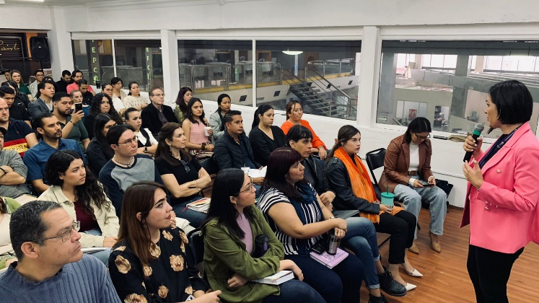

La tercera sesión se celebró el 2 de febrero de la misma anualidad, con la capacitación *Pueblos y comunidades Indígenas de Jalisco en su relación con los derechos humanos,* a cargo del Licenciado Javier Ortega Ponce. En esta sesión asistieron 84 personas, 56 del género femenino, 28 del género masculino y 1 persona no binaria.

Curso de Lenguaje Inclusivo para integrantes de los veinte consejos distritales, así como del Reglamento de Quejas y Denuncias en Materia de Violencia Política contra las Mujeres en Razón de Género.

En seguimiento al Programa Anual de Trabajo de la Comisión, se programó la capacitación de lenguaje inclusivo por parte de la Dirección de Derechos Humanos del Ayuntamiento de Zapopan,para integrantes de los veinte consejos distritos electorales, así como del Reglamento de Quejas y Denuncias en Materia de Violencia Política contra las Mujeres en Razón de Género y del Protocolo para la Atención de Violencia Política Contra las Mujeres en Razón de Género y análisis de riesgo, a cargo de la Dirección de Igualdad de Género y No Discriminación. Esta capacitación se realizó el día 15 y 18 de diciembre de 2023.

|  |  |  |  |  |
| --- | --- | --- | --- | --- |
|  | ASISTENTES | | | |
| Fecha de la sesión | Número de Mujeres | Número de Hombres | Personas No Binarias | Total |
| 15 de diciembre, 2023 | 84 | 86 | 0 | **170** |
| 18 de diciembre, 2023 | 24 | 23 | 0 | **47** |

Curso Inclusión de personas de la Diversidad Sexual para integrantes y personal del Consejo Distrital no. 7.

Con el compromiso de promover una cultura de igualdad, inclusión y no discriminación de las personas de la diversidad sexual; el 8 de mayo personal de la Dirección de Igualdad de Género y No Discriminación impartió una capacitación al personal del Distrito Electoral local no. 7 en la que participaron más de 40 personas.

La capacitación se centró en la sensibilización y socialización sobre las identidades no normativas, así como de la orientación sexual. En ella se abordaron aspectos elementales para conocer de la diversidad sexo-genéricas y prácticas que son consideradas discriminatorias.

# PROGRAMAS DE FORMACIÓN EN CULTURA DE IGUALDAD DE GÉNERO Y NO DISCRIMINACIÓN QUE IMPULSEN LA PARTICIPACIÓN Y EL EMPODERAMIENTO POLÍTICO DE LAS MUJERES.

* 1. Guía de Bolsillo del Protocolo para la atención de la Violencia Política contra las Mujeres en Razón de Género.

La Dirección de Igualdad de Género y No Discriminación, coadyuvó a la Dirección Ejecutiva de Participación Ciudadana en la elaboración del contenido para el Protocolo de Atención a la Violencia Política contra las Mujeres en Razón de Género en su versión amigable y de bolsillo.

Este material fue distribuido de manera extensiva en las distintas actividades y capacitaciones en materia de Violencia Política contra las Mujeres en Razón de Género, así como aquellas destinadas a promover la participación políticas de las mujeres.

El documento se encuentra disponible para su consulta en el siguiente enlace: <https://www.iepcjalisco.org.mx/igualdaddegenero/protocolos-2/>

El video promocional del Protocolo amigable se encuentra disponible para su consulta en: <https://www.youtube.com/watch?v=h1Ad13Pg7ek>

## 3.2 Conversatorio: Prevenir, atender, sancionar, reparar y erradicar la VPMRG

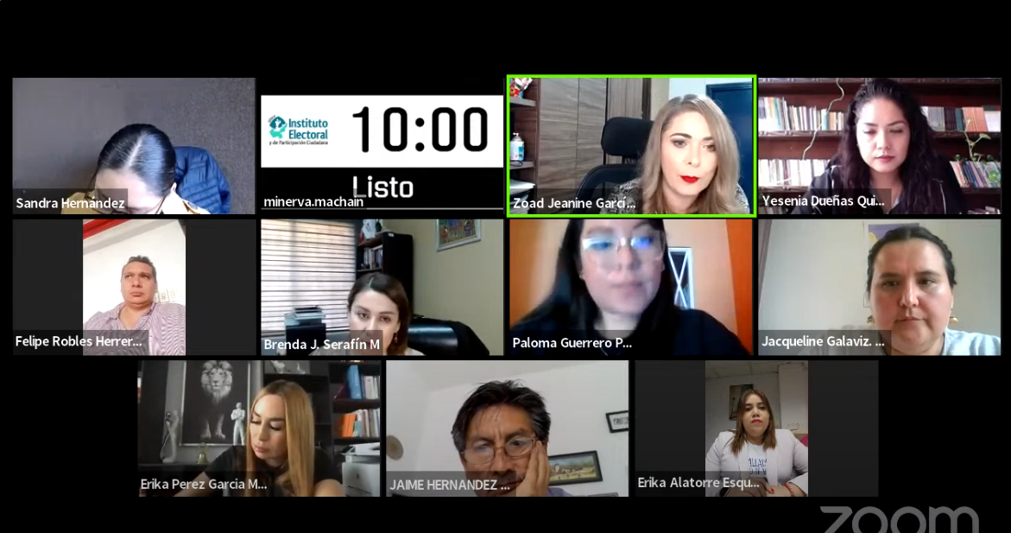

El 10 de noviembre del 2023, se llevó a cabo el Conversatorio: Prevenir, atender, sancionar, reparar y erradicar la VPMRG, un conversatorio virtual con la participación de la consejera electoral Brenda Judith Serafín Morfín, presidenta de la Comisión y la consejera electoral Zoad Jeanine García González, integrante de la misma. También se contó con la participación de representaciones de partidos políticos quienes compartieron los avances, alcances y retos de la prevención, atención y sanción a la Violencia Política Contra las Mujeres en Razón de Género desde la perspectiva de los partidos políticos.

El Conversatorio se encuentra disponible para su consulta en: <https://www.youtube.com/watch?v=FDf6iVoa2yw>

## 3.3 Socialización con Organizaciones de la Sociedad Civil y Universidad de los Lineamientos[7],

Con la finalidad de alcanzar a la población perteneciente a grupos en situación de vulnerabilidad, se continuó con las capacitaciones sobre los derechos políticos electorales de estos grupos, impartidas de manera virtual o bien, en las sedes de las organizaciones invitadas. A lo largo del período, se impartieron 14 capacitaciones, alcanzando a 246 personas.

|  |  |  |  |  |  |
| --- | --- | --- | --- | --- | --- |
| **Lugar** | **Fecha** | Asistentes | | | |
| **Femenino** | **Masculino** | **No binario** | **Total** |
| Preparatoria no. 7 de la Universidad de Guadalajara | 10 de noviembre, 2023 | 33 | 29 | 3 | **63** |
| Asociación Deportiva, Cultural y recreativa Silente de Jalisco, A.C. | 15 de noviembre, 2023 | 5 | 13 | 0 | **18** |
| Grupo con persona de la diversidad sexual “Amigos del Rancho” | 22 de noviembre, 2023 | 12 | 6 | 0 | **18** |
| Universidad Enrique Díaz de León (UNEDEL) | 23 de noviembre, 2023 | 25 | 30 | 1 | **56** |
| Asociación de Lisiados de Jalisco | 25 de noviembre, 2023 | 4 | 7 | 0 | **11** |
| Dirección de Inclusión y Diversidad del Ayuntamiento de El Salto | 30 de noviembre, 2023 | 6 | 3 | 0 | **9** |
| Instituto de Administración Pública del Estado | 04 de diciembre, 2023 | 6 | 6 | 0 | **12** |
| Asociación Bastón Blanco | 09 de diciembre, 2023 | 10 | 13 | 0 | **23** |
| Diverso UDG | 15 de diciembre, 2023 | 3 | 3 | 0 | **6** |
| Unión Diversa de Jalisco, A.C. | 13 de enero, 2024 | 3 | 3 | 0 | **6** |
| DIF, Gobierno municipal de Zapotlán el Grande | 18 de enero, 2024 | 9 | 5 | 0 | **14** |
| Impulso Trans. A.C | 20 de enero, 2024 | 0 | 2 | 0 | **2** |
| Asociación Lagos de Moreno | 24 de enero, 2024 | 4 | 1 | 0 | **5** |
| ITESO | 31 de enero, 2024 | 6 | 9 | 0 | **15** |
| **Total** | **Duración: 3 meses** | **104** | **98** | **4** | **246** |

|  |  |  |
| --- | --- | --- |
| Evidencia fotográfica | | |
|  |  | C:\Users\nadia.fernandez\Desktop\453eec9a-0c4b-4020-9644-936055450ddc.jpg |
|  | **C:\Users\lidia.bustamante\Pictures\capacitacion uedl.jpg** |  |
|  |  | |

## 3.4 Campaña: ÚNETE para poner fin a la violencia contra las mujeres y niñas, proclamado el día 25 de cada mes.

En el marco del Día Internacional de la Eliminación de la Violencia contra la Mujer conmemorado el 25 de noviembre de cada anualidad, se realizan diversas actividades con el objetivo de aumentar la conciencia para prevenir y eliminar la violencia en contra de las mujeres y las niñas. En ese sentido, en el contexto de la edición Feria Internacional del Libro en Guadalajara (FIL2023), se realizaron distintas actividades con el objetivo de aumentar la conciencia para prevenir y eliminar de la violencia en contra de mujeres y niñas.

En este contexto, cabe informar que los espacios que se generan incentivan el diálogo con el propósito de promover la toma de conciencia y acción para prevenir y eliminar la violencia contra las mujeres

El 25 de noviembre, se presentó el **Protocolo para la Atención de la Violencia Política Contra las Mujeres en Razón de Género**. En el panel se contó con la participación de la Lic. Catalina Moreno Trillo, Directora Jurídica del Instituto Electoral; las Consejeras electorales, Zoad Jeanine García González y Brenda Judith Serafín Morfín.

|  |  |
| --- | --- |
| 25 de noviembre, 2023 | |
|  |  |

El video de la presentación del Protocolo para la atención de la VPMRG del IEPC Jalisco se encuentra disponible para su consulta en: <https://www.youtube.com/watch?v=a4rIKVyqxvg&list=PL_4AU7lQpikGMkbagd4PWXsi21hljrY8D&index=2>

Así mismo, en misma fecha se realizó el Panel “Participación y violencia política contras las mujeres en razón de género. Una mirada hacia los grupos históricamente discriminados”, con la participación de distintas mujeres, que compartieron su trayectoria, experiencia y así, visibilizar la violencia a la que se enfrentan. Se contó con la participación de Daniela Bocanegra Toledo, Directora de Derechos Humanos del Ayuntamiento de Zapopan; Alejandra Aceves, Escritora; Daniela Monserrat Hernández Ramírez, excandidata a diputada; Celina Vázquez Martínez, Jefa del Departamento Administrativo, del Instituto Nacional de los Pueblos Indígenas Oficina de Representación en Jalisco; María Concepción Bautista Valdez, Comisaria de bienes comunales de Santa Catarina Cuexcomatitlán, Mezquitic, Jalisco; y las Consejeras electorales Zoad Jeanine García González y Brenda Judith Serafín Morfín. El enlace al video del panel se encuentra disponible para su consulta en:

<https://www.youtube.com/watch?v=5EcwAQL5aWw&list=PL_4AU7lQpikGMkbagd4PWXsi21hljrY8D&index=4>

A lo largo de la semana de la Feria Internacional del Libro se llevó a cabo el Panel “Violencia política y mujeres”, la mesa de diálogo “Recuperemos la política, una visión desde el feminismo” y, la Charla “Violencia virtual en las campañas electorales”.

|  |
| --- |
| 27 de noviembre: Panel. Violencia Política y Mujeres |
|  |

El video del Panel. Violencia política y mujeres se encuentra disponible para su consulta en <https://www.youtube.com/watch?v=vQmnFPL9src>

|  |
| --- |
| 29 de noviembre Panel. Recuperemos la política, una visión desde el feminismo |
|  |

El video del Panel se encuentra disponible para su consulta en https://www.youtube.com/watch?v=ik4j0dLhhWU&list=PL_4AU7lQpikGMkbagd4PWXsi21hljrY8D&index=7

La Comisión de Igualdad de Género y No Discriminación con el objeto de visibilizar, subrayar y señalar la aún perjudicial existencia de la Violencia contra las mujeres y las niñas con el apoyo de la Dirección de Igualdad de Género y No Discriminación, ha organizado el desarrollo de diversas charlas en el marco del 25N de la campaña “ÚNETE” ¡Pongamos fin a la violencia contra las mujeres YA!

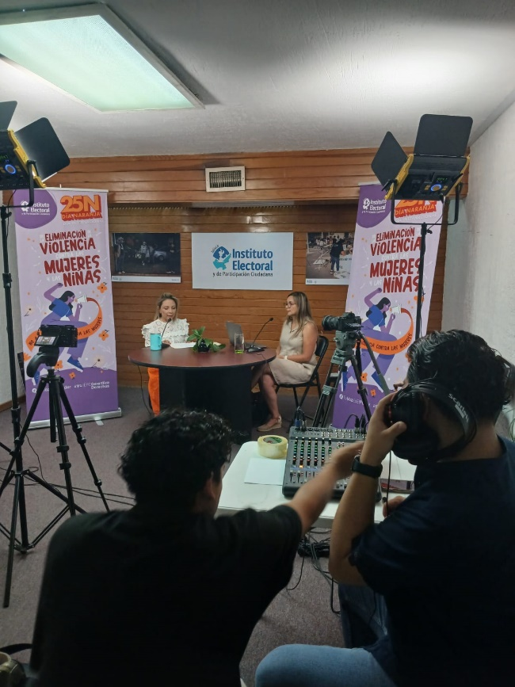Esta campaña, adicional a la conmemoración del Día Naranja y los 16 días de activismo, sostiene actividades el 25 de cada mes, subrayando así, la importancia de visibilizar la existencia de la violencia contra las mujeres todo el año.

En tal virtud, las charlas y actividades que se celebraron fueron las que se describen a continuación:

|  |  |  |  |
| --- | --- | --- | --- |
| **Fecha** | **Tema:** | **Invitada** | **Visualizaciones** |
| [25 de enero](https://youtu.be/uZL3zRzC6m4?si=Wk7bSR0t7ZTAHoJ1) | Violencia de Género en redes sociales | Luz Elena Rosas Hernandez, Dir. Atención a Mujeres Víctimas de Violencias (SISEMH),  María Fernanda González Reynoso, secretaria Acción Juvenil en Tlaquepaque. | 273 visualizaciones. |
| [25 de febrero](https://youtu.be/Fu11PnpGQbM?si=czWjX_WZVZoKTUvv) | ¿Qué es la Violencia Política? | Sandra Martínez, Centro de Investigación y Proyectos para la Igualdad de Género. | 134 visualizaciones |
| [25 de marzo](https://youtu.be/znFm8tz6-kg?si=BDwuGVTRjfwyMqHj) | Prevención de la violencia contra las mujeres en razón de género | Carlos Manuel Rodríguez, Fiscalía Especializada en Materia de Delitos Electorales | 179 visualizaciones. |
| [25 de abril](https://youtu.be/PKD5pxgPWTE?si=4I0Ze-Y5MwoA2tzG) | El Uso del Código Violeta | Violeta Castillo, Comisionada de Planeación Operativa de la Secretaría de Seguridad de Jalisco | 99 visualizaciones |
| [25 de junio](https://youtu.be/PDJaB2sdNMA?si=BbEuFfVl0rsll23K) | Más mujeres, más violencia | Dra. Ruth Elizabeth Prado, Profesora-Investigadora en el DESOJ ITESO | 248 visualizaciones |
| [25 de julio](https://www.youtube.com/watch?v=qc79myUvhus&list=PL_4AU7lQpikGk9CisvmS2vXuBL1RfiiGM&index=2) | La Contraloría como medio para la atención a la VPMRG | Cynthia Patricia Cantero Pacheco, Contralora Ciudadana del Municipio de Guadalajara. | 239 visualizaciones |
| [25 de agosto](https://www.youtube.com/watch?v=VzVE7H65rOU&list=PL_4AU7lQpikGk9CisvmS2vXuBL1RfiiGM&index=1) | Prevención, atención y erradicación de la violencia de género | Mtra. María Elena García Trujillo, Subsecretaria de Acceso de las Mujeres a una Vida Libre de Violencia, de la Secretaría de Igualdad Sustantiva entre Mujeres y Hombres. | 57 visualizaciones |
| 25 de septiembre | Por publicarse | | |

## 3.5 16 días de Activismo contra la violencia de género.

La Comisión a través de las direcciones de Editorial e Igualdad, realizo diversas publicaciones en redes sociales de alguna recomendación de una película, libro, podcast que tenga y promueva como mensaje la eliminación de las violencias contra las mujeres y niñas. Estas recomendaciones fueron por parte de las consejeras, consejeros, directoras de este Instituto Electoral. Las publicaciones se realizaron del 25 de noviembre al 10 de diciembre de 2023.

|  |  |  |  |
| --- | --- | --- | --- |
| 25 de noviembre | 26 de noviembre | 27 de noviembre | 28 de noviembre |
|  |  |  |  |
|  |  |  |  |
| 29 de noviembre | **30 de noviembre** | **1 de diciembre** | **2 de diciembre** |
|  |  |  |  |

|  |  |  |  |
| --- | --- | --- | --- |
| 3 de diciembre | 4 de diciembre | 5 de diciembre | 6 de diciembre |
|  |  |  |  |

Así mismo, el 7 de diciembre de 2023 se llevó a cabo la Charla: Violencia Digital en las campañas electorales, con la participación de la consejera electoral integrante de la Comisión de Igualdad de Género y No Discriminación, la Mtra. Silvia Guadalupe Bustos Vásquez y Laura Nérida Plascencia Pacheco, activista y defensora de los derechos de las mujeres y las niñas.

La charla se encuentra disponible en el siguiente enlace: <https://www.youtube.com/watch?v=adbTlUUi8Jw>

|  |  |  |  |
| --- | --- | --- | --- |
| 7 de diciembre | 8 de diciembre | 9 de diciembre | 10 de diciembre |
|  |  |  |  |

Adicionalmente, en el marco del 25N, la consejera electoral Brenda Judith Serafín Morfín, presidenta de la Comisión de Igualdad de Género y No Discriminación y la Dra. Paola Lazo, titular de la secretaria de Igualdad Sustantiva entre Mujeres y Hombres, hablaron sobre la lucha en contra de la Violencia Política en el marco del 25N y los 16 días de activismo.

|  |  |
| --- | --- |
| Fecha de publicación | Contenido |
| 16 de diciembre 2023 |  |
| 👉Escúchalo aquí: <https://iepc.cc/01YZy5z> | |

Así mismo, se iluminó la sede de Parque de las Estrellas de este Instituto Electoral y se compartió el material fotográfico con la Unidad Técnica de Igualdad de Género del Instituto Nacional Electoral.

* 1. **8M**. Día Internacional de la Mujer

El 8M, en Conmemoración del Día Internacional de la Mujer, el Instituto Electoral realizó la toma de fotografía área y fotografía grupal con la participación de consejeras electorales y el personal del Instituto.

Seguido de ello, en la Plaza de la Liberación, en la ciudad de Guadalajara, se llevó a cabo una actividad con la ciudadanía, en la que participaban expresando su sentir respecto de la participación política de las mujeres y la violencia contra las misma.

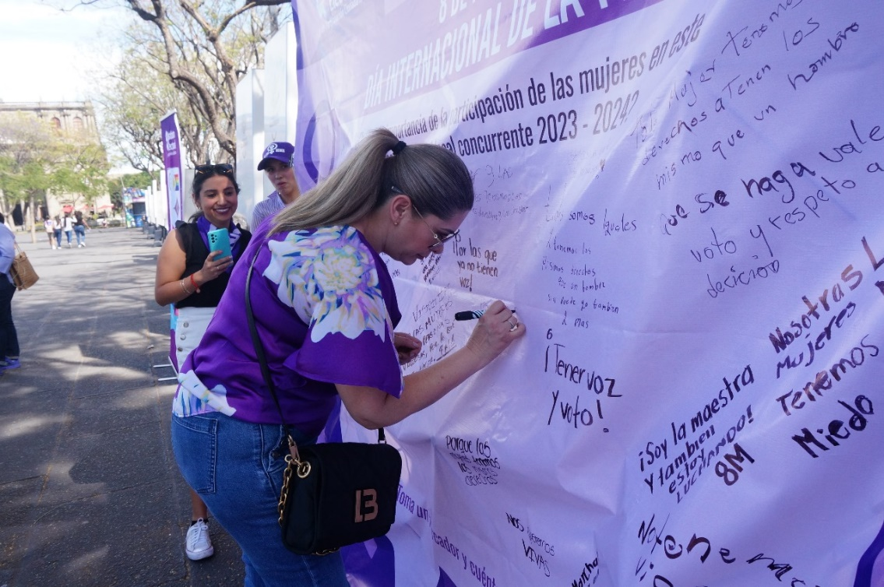

* 1. Foros de contraste de propuestas de candidaturas de inclusión.

Se realizaron tres Foros de contraste de propuestas de candidaturas de inclusión, en las que participaron candidaturas a diputaciones postuladas como parte de los grupos históricamente excluidos de la representación política para el proceso electoral 2023-2024 en Jalisco, organizado por la Comisión de Igualdad de Género y No Discriminación, a través de la Dirección de Igualdad de Género Y No Discriminación de este Instituto. Con el objetivo de visibilizar a las personas postuladas por los partidos políticos bajo el principio de representación proporcional.

|  |  |  |
| --- | --- | --- |
|  | | |
| [Candidaturas Jóvenes](https://www.youtube.com/watch?v=_ywuQdCBsLQ) | [Candidaturas en situación de discapacidad.](https://www.youtube.com/watch?v=bMRSZSiyFxg) | [Candidaturas LGBTTTIQ+](https://www.youtube.com/watch?v=QtXtXpwHMsY) |

# ACCIONES INTERINSTITUCIONALES

## 4.1 Seguimiento a las actividades del Observatorio de la Participación Política de las Mujeres en Jalisco.

El Instituto Electoral y de Participación Ciudadana del Estado de Jalisco actualmente ostenta la Presidencia del Observatorio de la Participación Política de las Mujeres en Jalisco; en esa virtud, esta Comisión de Igualdad de Género y No Discriminación a la par de la DIGND coadyuvó con los trabajos para la realización de las siguientes:

**19na Sesión del Observatorio de la Participación Política de las Mujeres en Jalisco.** Durante la Sesión, se presentó el Informe de conformación de Comisiones, en la que se dio cuenta de las actividades realizadas por cada una de las comisiones que integran el Observatorio. Así mismo, se presentó el Informe en relación con los criterios de Población y Competitividad para avanzar en la paridad sustantiva.

**20va Sesión del Observatorio de la Participación Política de las Mujeres en Jalisco.** Se realizó la actualización de la Guía para la Atención de la Violencia Política contra las Mujeres en Razón del Género, presentada en 2021 para ese proceso electoral por el Observatorio. Esta guía es una herramienta con información básica y relevante en materia de VPMRG, que servirá a las mujeres que lo necesiten para entender qué es la VPMRG, cómo identificarla, así como los mecanismos de denuncia con los que cuentan para hacer efectivos sus derechos políticos-electorales, las autoridades competentes para atender las distintas etapas del proceso y los mecanismos de seguridad con los que cuentan las mujeres víctimas de VPMRG.

Seguido de ello, se realizó un reporte general con los datos general de mujeres que ya se encontraban participando en la obtención del voto para ocupar los cargos de presidencias municipales y sindicaturas.

Se informó sobre los avances del Plan de Trabajo OPPMJ 2023-2024, tiene el objetivo de plantear bases y directrices respecto de la observación de las acciones dirigidas a promover y garantizar el ejercicio sustantivo de los derechos políticos y electorales de las mujeres, así como la paridad de género en Jalisco.

Finalmente, luego de un año, s llevó a cabo la sucesión de la Presidencia del Observatorio momento en el que la Mtra. Paula Ramírez Höhne, Presidenta del Consejo General del IEPC Jalisco deja la presidencia del Observatorio y, el Fiscal Especializado en Materia de Delitos Electorales Carlos Manuel Rodríguez Morales asume dicho cargo.

**Sesiones de Comisiones de Trabajo.**

**Comisión de Procesos Formativos**

Tiene como objetivo generar e implementar procesos formativos específicos de capacitación y sensibilización para la adecuada y oportuna atención de la Violencia Política contra las Mujeres en Razón de género; así como aquellos que permitan fortalecer las capacidades e impulsar liderazgos de mujeres y participación política.

**El 8 de diciembre de 2023** se celebró la Instalación y primera reunión de trabajo. Se aprobaron las temáticas de:

* Sensibilización en Perspectiva de Género.
* Participación Política de las Mujeres.
* Violencia Política contra las Mujeres en Razón de Género.
* Autoridades y procedimientos especiales para la prevención, atención, sanción y erradicación de la VPMRG.
* Protección de datos personales de víctimas de VPMRG.

En la reunión de trabajo se acordó ajustar acciones al Proceso Electoral Local Concurrente 2023-2024, de la misma cuenta se acordó generar una serie de videos cortos y prácticos con información precisa de los temas aprobados.

Se acordó elaborar los guiones con el contenido a exponer en las cápsulas informativas y el mapeo de cursos y materiales en materia de VPMRG.

**El 16 de enero del 2024** se celebró la segunda reunión de trabajo, donde se realizó la revisión y aprobación de guiones con el contenido de las cápsulas informativas. Se realizará la gestión para la interpretación en Lengua de Señas Mexicana y se habló de la presentación y ruta de difusión de las cápsulas informativas creadas.

En ese sentido, en la reunión se acordó la grabación y edición de las cápsulas informativas en mención previo al inicio de campañas electorales. Se acordó la presentación del trabajo de la Comisión ante el Observatorio de la Participación Política de las Mujeres en Jalisco en su próxima sesión y se acordó la estrategia de difusión en el sitio web del OPPMJ, así como en redes sociales oficiales de las instituciones integrantes del mismo.

## 4.2 Observatorio LGBTTTIQ+

El 20 de mayo, la Consejera Presidenta del Instituto Electoral y de Participación Ciudadana del Estado de Jalisco y la consejera electoral, presidenta de la Comisión de Igualdad de Género y No Discriminación, acompañaron la instalación del Observatorio Electoral LGBTTTIQ+. Un observatorio planteado como un espacio de análisis, diálogo y capacitación para esta población del estado de Jalisco, en materia de derechos políticos electorales.

## 4.3 Red de Mujeres Candidatas, Jalisco.

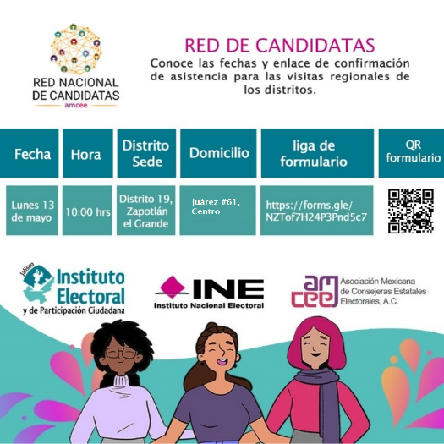Durante la Primera sesión ordinaria del Consejo General, se celebró el convenio entre la Asociación Mexicana de Consejeras Electorales Estatales (AMCEE) y el Instituto Electoral y de Participación Ciudadana del Estado de Jalisco, para la incorporación del programa operativo de la Red de Candidatas y la Red de Mujeres Electas. En dicha sesión y mediante acuerdo del Consejo General, identificado con clave alfanumérica IEPC-ACG-014/2024, se aprobó el convenio de colaboración, así como el Programa Operativo de la Red.

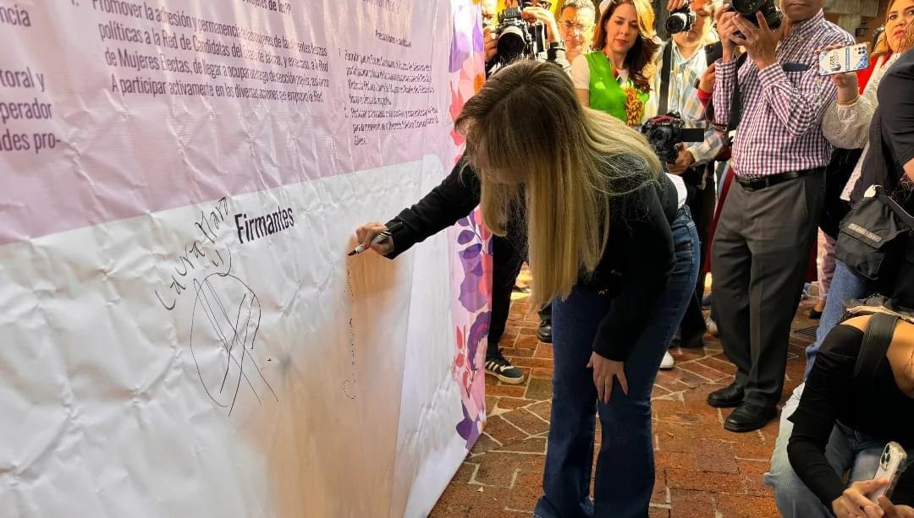

El 7 de mayo del 2024 se celebró una capacitación en materia de Violencia Política contra las Mujeres en Razón de Género en la sede del Instituto Electoral y de Participación Ciudadana del Estado de Jalisco de Parque de las Estrella #2464, en la colonia Jardines del Bosque.

Entre el mes de enero y el mes de junio, se llevó a cabo la presentación de la red; se realizaron 10 visitas regionales con la asistencia de 164 candidatas. En las visitas, se impartía una charla de prevención a la Violencia Política contra las Mujeres en Razón de Género y se distribuía la Guía de Bolsillo para la Atención a los Casos de Violencia Política contra las Mujeres en Razón de Género; se puso a disposición de las mujeres candidatas una línea telefónica y un correo electrónica de atención. Derivado de ello se registraron a la Red 98 mujeres candidatas.

|  |  |  |  |  |
| --- | --- | --- | --- | --- |
| **No.** | **Fecha** | **Actividad** | **Distrito** | **Beneficiarias** |
| 1 | 11 de marzo 2024 | Presentación y activación Red de Candidatas | Guadalajara | 42 |
| 2 | 7 de mayo 2024 | Reunión taller prevención VPMRG | Área Metropolitana de Guadalajara | 40 |
| 3 | 9 de mayo 2024 | Reunión taller prevención VPMRG | Distrito 18, Autlán de Navarro | 14 |
| 4 | 13 de mayo 2024 | Reunión taller prevención VPMRG | Distrito 13, Zapotlán el Grande. | 6 |
| 5 | 14 de mayo 2024 | Reunión taller prevención VPMRG | Distrito 17, Jocotepec y La Barca | 21 |
| 6 | 16 de mayo 2024 | Reunión taller prevención VPMRG | Distrito 2, Lagos de Moreno | 3 |
| 7 | 17 de mayo 2024 | Reunión taller prevención VPMRG | Distrito 3, Tepatitlán de Morelos. | 23 |
| 8 | 20 de mayo de 2024 | Reunión taller prevención VPMRG | Distrito 1, Tequila. | 3 |
| 9 | 21 de mayo de 2024 | Reunión taller prevención VPMRG | Distrito 5, Puerto Vallarta | 12 |
| 10 | 5 de julio de 2024 | Capacitación “Nuevas Masculinidades” | Virtual con participación de representantes de partidos políticos | 44 |
|  | **Total de actividades: (11** |  | **Total: 208** |  |
|  | |  |  |  |

Finalmente, el 6 de septiembre del 2024, en el marco del Convenio de colaboración entre el Instituto Nacional Electoral (INE), la Asociación Mexicana de Consejeras Estatales Electorales, AMCEE A.C. y la Comisión de Igualdad de Género y No Discriminación de este Instituto Electoral, se celebró la reunión interinstitucional en el estado de Jalisco, para la presentación: “Hallazgos del Programa Piloto de servicios de primeros auxilios psicológicos, orientación, asesoría, atención y acompañamiento jurídico de las mujeres en situación de violencia política en razón de género, con enfoque interseccional e intercultural“.

En dicho evento participó Luis Zamora Cobián, Vocal Ejecutivo de la Junta Local del Instituto Nacional Electoral; Carlos Manuel Rodríguez Morales, titular de la Fiscalía Especializada en Materia de Delitos Electorales y la consejera Electoral, presidenta de la Comisión de Igualdad de Género y No Discriminación de este Instituto, Lic. Brenda Judith Serafín Morfín.

Reunión en la que asistieron presidencias municipales, regidurías y sindicaturas electas de los diversos municipios al interior del Estado de Jalisco, así como diputadas electas por ambos principios que integrarán el Congreso del Estado de Jalisco. En el evento se registraron de manera anticipada 17 mujeres electas para integrar la Red de Mujeres Electas de Jalisco.

# INFORME ESTADÍSTICO CON EL OBJETIVO DE CONSTRUIR BASES DE DATOS, DIAGNÓSTICOS, ESTADÍSTICAS, ZONAS DE RIESGO Y PATRONES QUE PERMITAN ATENDER ESTRUCTURALMENTE EL PROBLEMA DE LA VIOLENCIA POLÍTICA DE LAS MUJERES EN RAZÓN DE GÉNERO

Entre el 1ero de enero y hasta junio del 2024 se presentaron ante el Instituto Electoral y de Participación Ciudadana, 44 denuncias por Violencia Política contra las Mujeres en Razón de Género. De las cuales 17 fueron admitidas, sin embargo, el Tribunal Electoral del Estado de Jalisco, determinó que 7 no recibieron infracción y 10 no han recibido sentencia.

De la totalidad de las denuncias recibidas por el Instituto Electoral, 3 tuvieron medidas cautelares procedentes y 11 resultaron improcedentes.

Por otro lado, la frecuencia de las denuncias presentadas a lo largo del semestre muestran un incremento significativo en la última etapa de las campañas electorales y una vez terminada la Jornada Electoral, con un pico de quince denuncias realizadas en el mes de mayo.

En contraste, en el periodo comprendido de enero a diciembre del 2023, el Instituto Electoral y de Participación Ciudadana recibió un total de 3 denuncias por VPMRG, de las cuales 1 fue admitida. En el 2022 recibió un total de 4 denuncias del tipo y, en el Proceso Electoral Local 2020-2021, se recibieron 20 denuncias por Violencia Política contra las Mujeres en Razón de Género entre enero y diciembre del 2021, mediante el Instituto Electoral y de Participación Ciudadana del Estado de Jalisco.

Por su parte, del total de denunciantes en el 2024, a 14 personas denunciantes se les aplicó el Cuestionario de Evaluación de Riesgo, por lo que fue posible conocer su edad. Lo anterior permite realizar una distribución etaria relativa, únicamente a quienes respondieron el cuestionario en mención, con los siguientes resultados:

|  |  |
| --- | --- |
| **Casos de violencia política contra las mujeres en razón de género atendidos y resueltos a través del protocolo** | |
| **Grupo Etario** | **Mujeres** |
| **18 a 35 años** | 1 |
| **35 a 45 años** | 6 |
| **45 a 60 años** | 5 |
| **60 años o más** | 2 |
| **Total** | 14 |

Si bien, los datos anteriormente descritos no aportan información específica y relativa a la motivación de las denuncias presentadas ante este órgano electoral, si se puede dar cuenta de un incremento en la voluntad de la denuncia y de su frecuencia. También es posible confirmar que, en procesos electorales, el incremento de la violencia que viven las mujeres desde su participación política es exponencial. Si bien, el Tribunal Electoral del Estado de Jalisco no encuentra en todos los casos procedencia en los términos de dictaminarla como VPMRG, el incremento en la denuncia puede tomarse a consideración como relevante. Lo anterior dado que los mecanismos y protocolos del Instituto Electoral puestos a disposición de las mujeres han logrado encontrarse como recursos de relevancia para que las mujeres tengan acceso a la justicia bajo la presunción de ser víctimas de VPMRG.

Por su parte, al analizar las 87 denuncias recibidas por la Fiscalía Especializada en Delitos Electorales entre el 2020 y el 2023 por VPMRG, podemos determinar que el papel de la violencia mediática o digital hacia las mujeres es una forma de violencia de alta recurrencia.

De estas 87 denuncias, 32 casos corresponden a la publicación o divulgación de imágenes, mensajes o información privada, que no tenga relación su vida pública y que, además, utiliza estereotipos de género que limitan o menoscaban el ejercicio de sus derechos políticos electorales, esto es el 36.78% de los casos recibidos por dicha institución pública. Por otro lado, 39 casos adicionales recaen en la categoría de casos en los que se ejerció algún tipo de violencia contra la mujer afectando sus derechos políticos y electorales o el desempeño de su cargo.

# SEGUIMIENTO A LOS INFORMES MENSUALES SOBRE LAS PERSONAS SANCIONADAS EN EL SISTEMA INFORMÁTICO DEL REGISTRO NACIONAL, IMPLEMENTADO POR EL INE

Con fundamento en el artículo 22 fracción XIV del Reglamento Interior del Instituto Electoral y de Participación Ciudadana del estado de Jalisco, en el que se instruye a esta dirección a presentar de manera mensual un informe en el que se dé cuenta de la información sobre las personas sancionadas en el Sistema Informático del Registro Nacional implementado por el INE y el del Instituto, conforme a lo establecido en los lineamientos correspondientes; así como presentar un informe mensual a la Comisión de Igualdad de Género y No Discriminación del Instituto sobre el resultado de dicha revisión.

En ese sentido, la dirección de Igualdad ha remitido vía correo electrónico los informes de los meses de noviembre y diciembre 2023 y, del mes de septiembre de 2024, este último con fecha veinte de septiembre de dos mil veinticuatro, el Registro Estatal de Personas Sancionadas en Materia de Violencia Política[8], se encuentran registradas 5 personas.

# MODIFICACIONES A LOS LINEAMIENTOS DEL INSTITUTO ELECTORAL Y DE PARTICIPACIÓN CIUDADANA DEL ESTADO DE JALISCO, PARA QUE LOS PARTIDOS POLÍTICOS LOCALES, PREVENGAN, ATIENDAN, SANCIONEN, REPAREN Y ERRADIQUEN LA VPMRG; ASÍ COMO PARA QUE LOS PARTIDOS POLÍTICOS NACIONALES CON ACREDITACIÓN EN EL ESTADO, LOS LOCALES Y LAS PERSONAS ASPIRANTES A CANDIDATURAS INDEPENDIENTES PRESENTEN LA MANIFESTACIÓN “3 DE 3 CONTRA LA VIOLENCIA”, PARA EL REGISTRO DE CANDIDATURAS A CARGOS DE ELECCIÓN POPULAR.

El Consejo General del Instituto Electoral y de Participación Ciudadana del Estado de Jalisco, en sesión celebrada el quince de diciembre de 2023, e identificando con la clave alfanumérica IEPC-ACG­-104/2023[9], se aprobó la Reforma a los artículos 14, fracciones XIV y XV, 32 y 33 de los Lineamientos del Instituto Electoral y de Participación Ciudadana del Estado de Jalisco, para que los partidos políticos locales prevengan, atiendan, sancionen, reparen y erradiquen la violencia política contra las mujeres en razón de género; así como, para que los partidos políticos nacionales con acreditación en el estado, los locales y las personas aspirantes a candidaturas independientes presenten la manifestación “3 de 3 contra la violencia”, para el registro de candidaturas a cargos de elección popular.

# COADYUVAR EN LA VERIFICACIÓN DEL REGISTRO DE CANDIDATURAS PARA QUE SE APEGUE AL PRINCIPIO CONSTITUCIONAL DE PARIDAD DE GÉNERO Y DÉ CUMPLIMIENTO A LAS ACCIONES AFIRMATIVAS EN MATERIA ELECTORAL.

La Comisión de Igualdad de Género y No Discriminación, con el apoyo de la Dirección del mismo nombre, realizó la verificación al principio de paridad entre los géneros en sus vertientes vertical, transversal y horizontal para la postulación de diputaciones y munícipes, en los términos establecidos en los Lineamientos en mención. A efecto de conocer los resultados de dicho ejercicio, la Comisión presenta el informe correspondiente.

**En cuanto a la verificación de paridad de género**, de forma general se informa lo siguiente:

Para **diputaciones de mayoría relativa** fue realizada en dos etapas. En un primer momento se verificó el cumplimiento de la composición de las fórmulas, con relación a las suplencias del género femenino e identificando aquellas fórmulas de personas no binarias para su posterior validación; en un segundo momento se procedió a verificar el cumplimiento a la paridad de género transversal en la composición de los bloques de competitividad, así como la paridad horizontal.

Por su parte, la verificación de paridad de género para **diputaciones por el principio de representación proporcional** fue realizada en una sola etapa, en la que se verifica el cumplimiento de la alternancia entre los géneros en las listas de diputaciones por este principio y, que la lista fuera encabezada por una persona del género femenino.

La verificación de paridad de género para el caso de la elección de **munícipes** fue realizada en tres etapas. En un primer momento se verificó el cumplimiento de la composición de las fórmulas, con relación a las suplencias del género femenino de la misma manera que se verificó la paridad vertical en las planillas e identificando aquellas fórmulas de personas no binarias para su posterior validación. En un segundo momento se procedió a verificar el cumplimiento a la paridad de género transversal en la composición de los bloques de competitividad de cada partido político en lo individual y en coalición, tanto de presidencias municipales como sindicaturas.

Al ser identificadas inconsistencias u omisiones, los partidos políticos y coaliciones fueron requeridos para realizar las sustituciones o permutas correspondientes, de tal manera que se tuviera por cumplido dicho principio constitucional.

Una vez, los tiempos electorales para los requerimientos fueron agotados, se procedió a determinar la persistencia de omisiones o inconsistencias en las tres vertientes de la paridad de género a efecto de determinar la cantidad de sorteos a realizar en lo referente a la paridad de género horizontal y transversal de los distintos cargos de elección popular.

**Respecto de la verificación al cumplimiento de las disposiciones en favor de grupos en situación de vulnerabilidad se informa lo siguiente:**

La verificación del cumplimiento a las disposiciones en favor de grupos en situación de vulnerabilidad se realizó igualmente, en tres etapas. La primera de ellas fue la verificación de la documentación requerida para acreditar la pertenencia a alguno de estos grupos a la par de la revisión al cumplimiento de requisitos de elegibilidad.

A efecto de tener por acreditada la pertenencia a estos grupos, se procedió a realizar los requerimientos correspondientes para que los partidos políticos y coaliciones presentaran la documentación idónea para ello. Una vez realizado lo anterior, se procedió a verificar el cumplimiento a la disposición que determina que las candidaturas propietarias, pertenecientes a estos grupos, deben contar con suplencias que acrediten pertenencia al mismo grupo, así como la paridad de género antes mencionada.

Al identificarse omisiones e inconsistencias en lo anterior, se procedió a realizar los requerimientos correspondientes, de tal manera que los partidos políticos y coaliciones realizaran las sustituciones o permutas necesarias.

Finalmente, se realizó un conteo general de las fórmulas pertenecientes a grupos en situación de vulnerabilidad que postulara cada partido político en los bloques poblacionales, de alta y media competitividad para dar por cumplimentada la disposición.

En aquellos casos en los que fue identificada inconsistencia persistente, se le requirió al partido político y coalición que señalara, de ser el caso, las fórmulas pertenecientes a grupos en situación de vulnerabilidad faltantes; o, en su caso realizara las sustituciones pertinentes. Los partidos políticos, al señalar las fórmulas faltantes entregaban la documentación faltante para acreditar su pertenencia.

Una vez agotados los tiempos electorales, se determinó la persistencia de omisión en lo relativo a las disposiciones en favor de grupos en situación de vulnerabilidad para la realización de los sorteos necesarios.

# BALANCE RESPECTO DEL PROGRAMA ANUAL DE TRABAJO DE LA COMISIÓN DE IGUALDAD DE GÉNERO Y NO DISCRIMINACIÓN 2023-2024.

|  |  |  |  |  |
| --- | --- | --- | --- | --- |
| 1. **Actividad** | **Período** | **Producto** | **% cumplimiento** | **Observaciones** |
| Coordinar las acciones para incorporar la transversalidad e institucionalización de la perspectiva de género y no discriminación al interior del Instituto. | Noviembre 2023- septiembre, 2024 | **Ítem 2. Del Informe Anual de Actividades de la Comisión de Igualdad de Género y No Discriminación** | 100% |  |
| Proponer al Consejo General las reformas necesarias para la incorporación de la igualdad de género y no discriminación en la normativa interna. | Noviembre 2023- septiembre, 2024 | **Ítem 7. Del Informe Anual de Actividades de la Comisión de Igualdad de Género y No Discriminación** | 100% |  |
| Proponer al Consejo General las políticas generales, criterios técnicos, y lineamientos sobre igualdad de género y no discriminación del Instituto. | Noviembre 2023- septiembre, 2024 | **Ítem 7. Del Informe Anual de Actividades de la Comisión de Igualdad de Género y No Discriminación** | 100% |  |
| Supervisar el programa anual de actividades sobre igualdad de género y no discriminación. | Noviembre 2023- septiembre, 2024 | **Ítem 1. Del Informe Anual de Actividades de la Comisión de Igualdad de Género y No Discriminación** | 100% |  |
| Proponer al Consejo General un modelo de lineamientos para que los partidos prevengan, atiendan y erradiquen la violencia política contra las mujeres en razón de género. | Noviembre 2023- septiembre, 2024 | **Ítem 7. Del Informe Anual de Actividades de la Comisión de Igualdad de Género y No Discriminación** | 100% |  |
| Recibir de la dirección un informe estadístico cada año calendario, con el objetivo de construir bases de datos, diagnósticos, estadísticas, zonas de riesgo y patrones que permitan atender estructuralmente el problema de la violencia política de las mujeres en razón de género y proponer las políticas institucionales a prevenir dicho fenómeno. | Noviembre 2023- septiembre, 2024 | **Ítem 5. Del Informe Anual de Actividades de la Comisión de Igualdad de Género y No Discriminación** | 100% |  |
| Analizar y revisar de forma permanente la legislación estatal en materia de igualdad de género y no discriminación. | Noviembre 2023- septiembre, 2024 |  | 100% |  |
| Vigilar el cumplimiento de estrategias encaminadas a promover una cultura laboral libre de violencia y discriminación al interior del Instituto. | Noviembre 2023- septiembre, 2024 | **Ítem 2.3. Del Informe Anual de Actividades de la Comisión de Igualdad de Género y No Discriminación** | 100% |  |
| Supervisar los programas de formación en cultura de igualdad de género y no discriminación que impulsen la participación y el empoderamiento político de las mujeres. | Noviembre 2023- septiembre, 2024 | Ítem 3**. Del Informe Anual de Actividades de la Comisión de Igualdad de Género y No Discriminación** | 100% |  |
| Proponer a la presidencia la suscripción de convenios en materia de igualdad de género y no discriminación. | Noviembre 2023- septiembre, 2024 | Ítem 4.2 y 4.3**. Del Informe Anual de Actividades de la Comisión de Igualdad de Género y No Discriminación** | 100% |  |
| Opinar al respecto del contenido de materiales e instructivos de promoción de la cultura de igualdad de género y no discriminación elaborados por las direcciones del Instituto. | Noviembre 2023- septiembre, 2024 | **Ítem 2.2. Del Informe Anual de Actividades de la Comisión de Igualdad de Género y No Discriminación** | 100% |  |
| Impulsar el desarrollo de proyectos de investigación y estudios sobre la materia. | Noviembre 2023- septiembre, 2024 | **Proyecto de documento que se está trabajando con la Dirección de área de Participación Ciudadana** | 90% | Pendiente |
| Coadyuvar en la vigilancia de los procedimientos para la participación paritaria entre los géneros y de los grupos en situación de vulnerabilidad en las candidaturas a cargo de elección popular del estado, en los términos de los Lineamientos correspondientes. | Noviembre 2023- septiembre, 2024 | **Ítem 8. del Informe Anual de Actividades de la Comisión de Igualdad de Género y No Discriminación, así como** el Informe sobre el Cumplimiento al Principio de Paridad de Género, así como las disposiciones en favor de grupos en situación de vulnerabilidad, en el PELC 2023-2024 | 100% |  |
| Generar bases de datos estadísticos y análisis sobre la participación de las mujeres y los grupos en situación de vulnerabilidad en los ámbitos políticos y sobre su acceso a cargos de elección popular. | Noviembre 2023- septiembre, 2024 | Informe sobre el Cumplimiento al Principio de Paridad de Género, así como las disposiciones en favor de grupos en situación de vulnerabilidad, en el PELC 2023-2024 | 100% |  |
| Coadyuvar en la verificación del registro de candidaturas para que se apegue al principio constitucional de paridad de género y dé cumplimiento a las acciones afirmativas en materia electoral. | Noviembre 2023- septiembre, 2024 | Informe sobre el Cumplimiento al Principio de Paridad de Género, así como las disposiciones en favor de grupos en situación de vulnerabilidad, en el PELC 2023-2024 | 100% |  |
| Rendir los informes que le solicite el Consejo General. | Noviembre 2023- septiembre, 2024 | Informe sobre el Cumplimiento al Principio de Paridad de Género, así como las disposiciones en favor de grupos en situación de vulnerabilidad, en el PELC 2023-2024 | 100% |  |
| Invitar a personas servidoras públicas del Instituto o personas que determine necesarias a sus sesiones para que proporcionen información en materia de igualdad de género y no discriminación, cuando así lo estime conveniente. | Noviembre 2023- septiembre, 2024 | **Se marcó copia de las invitaciones a las dos sesiones de la Comisión para la participación de las y los servidores públicos.** | 100% |  |
| Socialización con Organizaciones de la Sociedad Civil y Universidad de los Lineamientos[10], | Noviembre 2023- septiembre, 2024 | Ítem 3.1 **del Informe Anual de Actividades de la Comisión de Igualdad de Género y No Discriminación** | 100% |  |
| Seguimiento a las actividades del Observatorio de la Participación Política de las Mujeres en Jalisco. | Noviembre 2023- septiembre, 2024 | Ítem 4.1 **del Informe Anual de Actividades de la Comisión de Igualdad de Género y No Discriminación** | 100% |  |
| Seguimiento a la solicitud presentada por el C. Juan Manuel Gómez Cobián respecto del Observatorio para la Participación Política de las OSIEGCS LGBTTTTIQ+ en Jalisco. | Noviembre 2023- septiembre, 2024 | Ítem 4.2 **del Informe Anual de Actividades de la Comisión de Igualdad de Género y No Discriminación** | 100% |  |
| Día Naranja, Realización de distintas actividades para formar parte de la campaña: ÚNETE para poner fin a la violencia contra las mujeres y niñas, proclamado el día 25 de cada mes. | Noviembre 2023- septiembre, 2024 | Ítem 3.2 **del Informe Anual de Actividades de la Comisión de Igualdad de Género y No Discriminación** | 100% |  |
| 16 días de Activismo contra la violencia de género. | Noviembre 2023- septiembre, 2024 | Ítem 3.3. **del Informe Anual de Actividades de la Comisión de Igualdad de Género y No Discriminación** | 100% |  |
| Análisis y revisión para la implementación de la Defensoría Pública del Instituto Electoral y de Participación Ciudadana del Estado de Jalisco, para defender los derechos políticos electorales de las mujeres, así como de los grupos en situación de vulnerabilidad en el Estado de Jalisco. | Noviembre 2023- septiembre, 2024 | Se llevó a cabo la propuesta, la Defensoría se incluyó en la propuesta de presupuesto para el año 2025. | 80% | Pendiente |
| Curso de Lenguaje Inclusivo para integrantes de los veinte consejos distritales, así como del Reglamento de Quejas y Denuncias en Materia de Violencia Política contra las Mujeres en Razón de Género. | Noviembre 2023- septiembre, 2024 | Ítem 2.3 **del Informe Anual de Actividades de la Comisión de Igualdad de Género y No Discriminación** | 100% |  |
| Dar seguimiento a los informes mensuales sobre las personas sancionadas en el Sistema Informático del Registro Nacional, implementado por el INE | Noviembre 2023- septiembre, 2024 | Ítem 6 **del Informe Anual de Actividades de la Comisión de Igualdad de Género y No Discriminación** | 100% |  |
| Revisar y proponer modificaciones a los Lineamientos del Instituto Electoral y de Participación Ciudadana del Estado de Jalisco, para que los partidos políticos locales, prevengan, atiendan, sancionen, reparen y erradiquen la VPMRG; así como para que los partidos políticos nacionales con acreditación en el estado, los locales y las personas aspirantes a candidaturas independientes presenten la manifestación “3 de 3 contra la violencia”, para el registro de candidaturas a cargos de elección popular. | Noviembre 2023- septiembre, 2024 | Ítem 7 **del Informe Anual de Actividades de la Comisión de Igualdad de Género y No Discriminación** | 100% |  |

**Este informe se presenta a la comisión de participación ciudadana del IEPC Jalisco, en su octava sesión ordinaria, del día 23 de septiembre de 2024.**

1. En lo sucesivo Reglamento Interior, y en su caso, Instituto Electoral
2. En lo sucesivo Comisión
3. Acuerdo IEPC-ACG-089/2023 consultable en: https://www.iepcjalisco.org.mx/sesiones-de-consejo/consejo-general/2023-12-05
4. <https://www.iepcjalisco.org.mx/transparencia/articulo-38/comisiones/2023>
5. Publicado el 10 de octubre de 2020 en el periódico oficial “El Estado de Jalisco”, consultable en: <https://periodicooficial.jalisco.gob.mx/sites/periodicooficial.jalisco.gob.mx/files/10-10-20-x.pdf>
6. Publicado el 19 de febrero de 2022 en el periódico oficial “El Estado de Jalisco”, consultable en: <https://periodicooficial.jalisco.gob.mx/sites/periodicooficial.jalisco.gob.mx/files/02-19-22-v.pdf>
7. Lineamientos para garantizar el principio de paridad de género, así como la implementación de disposiciones en favor de grupos en situación de vulnerabilidad, en la elección de diputaciones y munícipes para el Proceso Electoral Local Concurrente 2023-2024, en el estado de Jalisco.
8. Documento consultable en el siguiente enlace: <https://www2.iepcjalisco.org.mx/proceso-electoral-2021/?p=786>
9. Documento consultable en: <https://www.iepcjalisco.org.mx/sites/default/files/sesiones-de-consejo/consejo%20general/2023-12-15/2iepc-acg-104-2023.pdf>
10. Lineamientos para garantizar el principio de paridad de género, así como la implementación de disposiciones en favor de grupos en situación de vulnerabilidad, en la elección de diputaciones y munícipes para el Proceso Electoral Local Concurrente 2023-2024, en el estado de Jalisco.